U Protect Slab 4.0 ALU1 BRD 1200x600x90mm Platte

SAINT-GOBAIN ISOVER

Eigenschaften

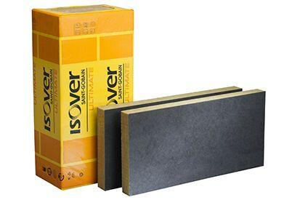

GTIN:

4003973302634

HAN:

7942473

Ausführung

Platte

Werkstoff

Steinwolle

Breite (mm)

600,00

Länge (mm)

1.200,00

Stärke (mm)

90,00

Brandverhalten

A1

Kaschierung

einseitig

Risikominimierung BNB 1.1.6

5 von 5

Status BNB (Bewertungssystem Nachhaltiges Bauen)

erfüllt

Werkstoff Kaschierung, Beschichtung

Aluminium-Verbundfolie

max. Temperaturbeständigkeit Peakbelastung (°C)

400,00

Spezifische Wärmekapazität c (J/(kg\*K))

1.030,00

QNG Pos. nach Katalog 313

123.0

BNB Pos. nach Katalog 1.1.6

36b